### 申請者の操作

#### 起票

|  |  |  |  |  |  |
| --- | --- | --- | --- | --- | --- |
| 機能 | 般 | シ | 設 | 経 | Ｗ |
| (1)新規起票 | ○ | × | × | × | × |
| (2)参照起票 | ○ | × | × | × | × |
| (3)ガイダンス起票 | ○ | × | × | × | × |
| (4)お気に入り起票 | ○ | × | × | × | × |

(1)新規起票

一から申請内容を入力して起票する方法です。

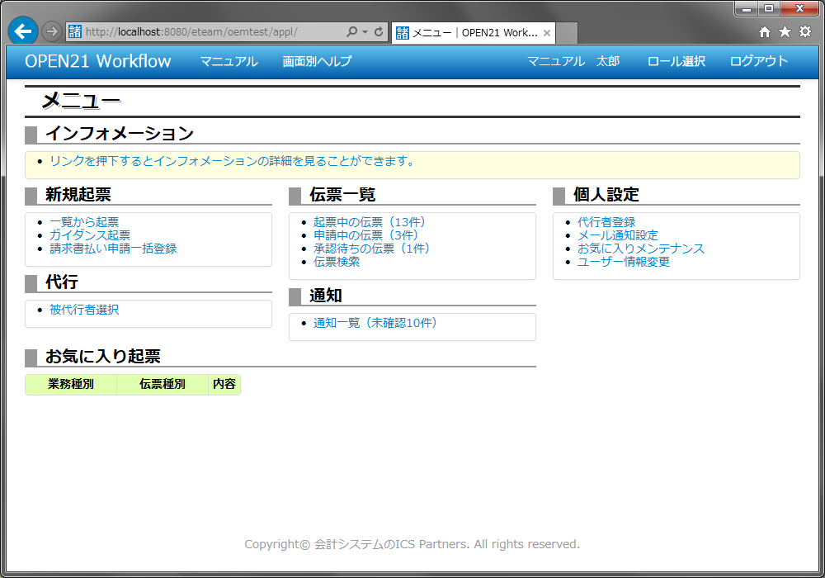

①メニュー画面で「一覧から起票」リンクをクリックしてください。

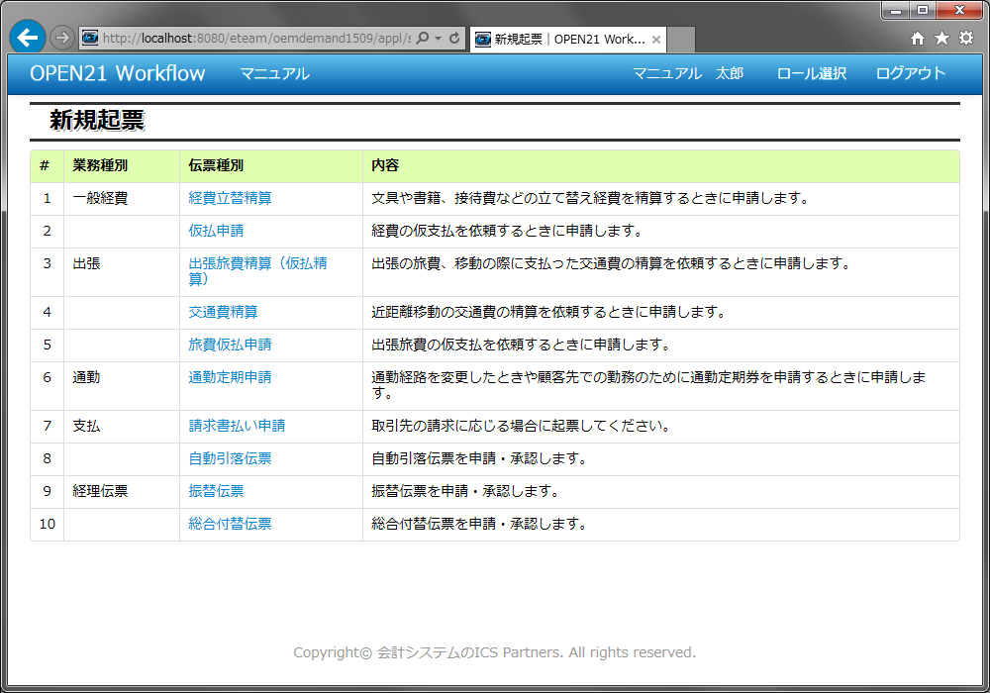

②起票対象の伝票をクリックしてください。

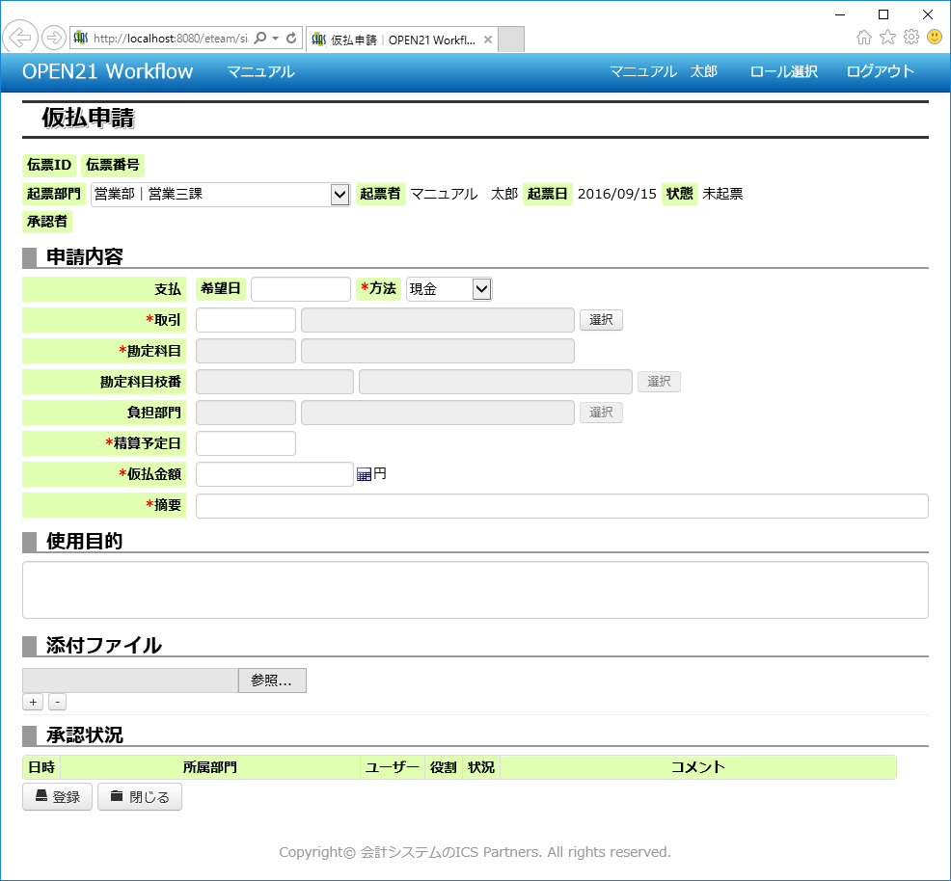

③複数部門に所属するユーザーの場合、起票部門の欄がプルダウンになるので、

どこの所属として起票するのかを選択してください。

④申請内容を入力してください。

※各種伝票個別の入力方法は「2.2 各種伝票の申請内容入力」を参照。

⑤必要に応じてファイルを添付してください。

⑥登録ボタンを押してください。入力に問題がなければ伝票が起票され、伝票IDが発行されます。

(2)参照起票

自分が過去に起票した伝票をコピーして、新しい伝票を起票する操作を「参照起票」といいます。

参照起票を利用することで、入力の手間を省くことができます。

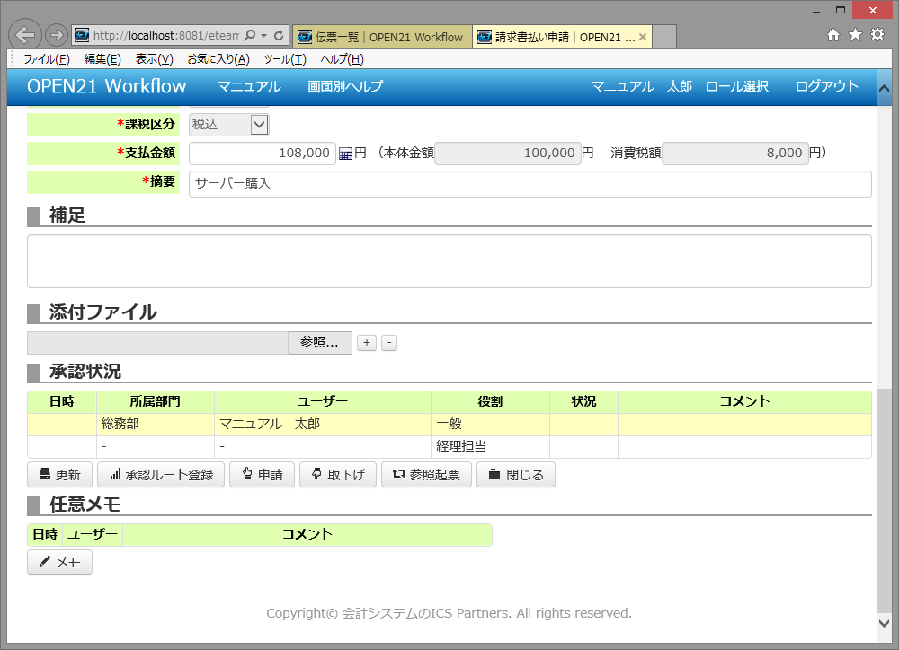

①コピー元となる伝票を開いて「参照起票」ボタンを押してください。

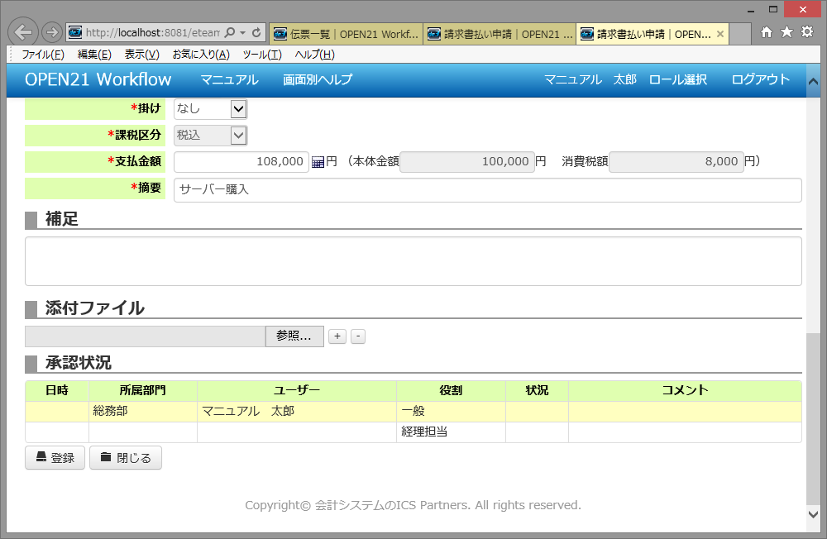

②前回からの変更点があれば申請内容を変更します。

③登録ボタンを押してください。入力に問題がなければ伝票が起票され、伝票IDが発行されます。

(3)ガイダンス起票

ガイダンスを元に、起票する方法です。(ガイダンスの設定については「3.10 ガイダンス起票の設定」参照)

どのような時に、どの伝票を起票すれば良いか事象ごとに分類されています。



①メニュー画面で「ガイダンス起票」リンクをクリックしてください。

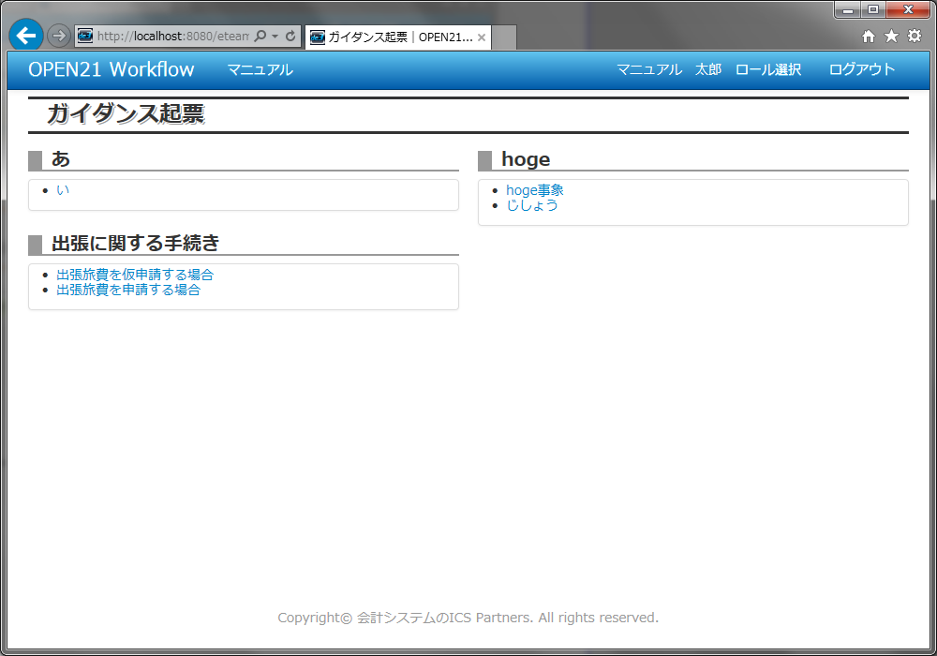

②見出しと見出しに紐づく事象が一覧表示されます。自分が行いたい事象のリンクをクリックしてください。

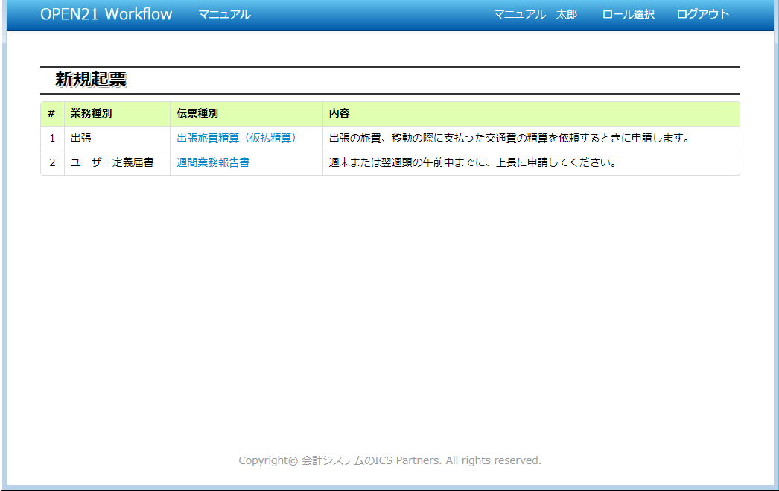

③事象に紐づく伝票が一覧表示されます。

伝票のリンクをクリックすると、各伝票の新規起票画面を別タブで開きます。

(4)お気に入り起票

自分が頻繁に使う伝票などを、お気に入りとして登録することが出来ます。

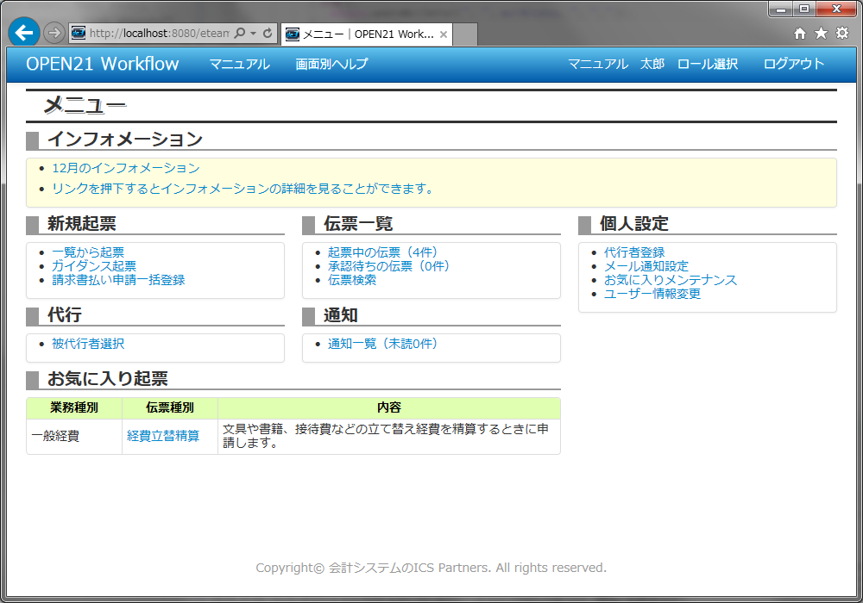

①メニュー画面で「お気に入りメンテナンス」リンクをクリックしてください。

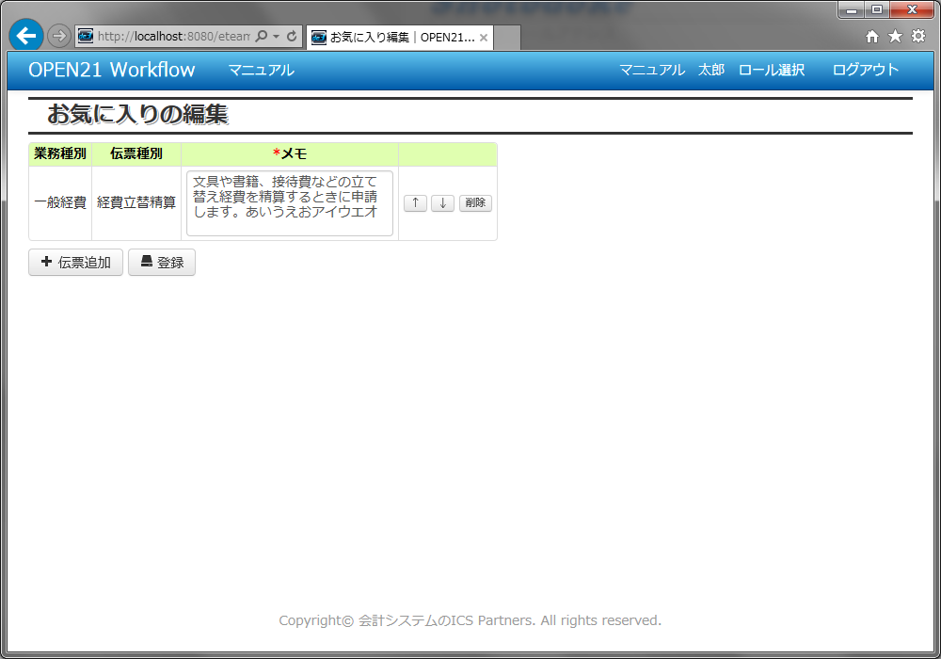

②伝票に対するメモを自由に登録することができます。デフォルトは、伝票選択子画面の説明が表示されます。

③現在登録されているお気に入り一覧が表示されます。表示順は上下の矢印ボタンで変更可能です。

「削除」ボタンを押すと、伝票がお気に入りから削除されます。

④「伝票追加」ボタンを押すと、伝票選択子画面が表示されます。→⑥伝票選択子画面

⑤「登録」ボタンを押すと変更が保存されます。

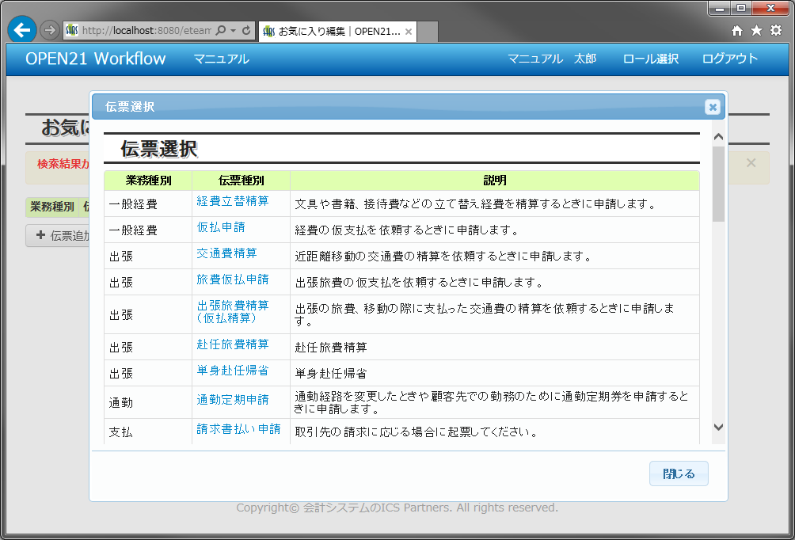

⑥伝票のリンクをクリックすると、お気に入り編集画面に、選択した伝票が追加されます。

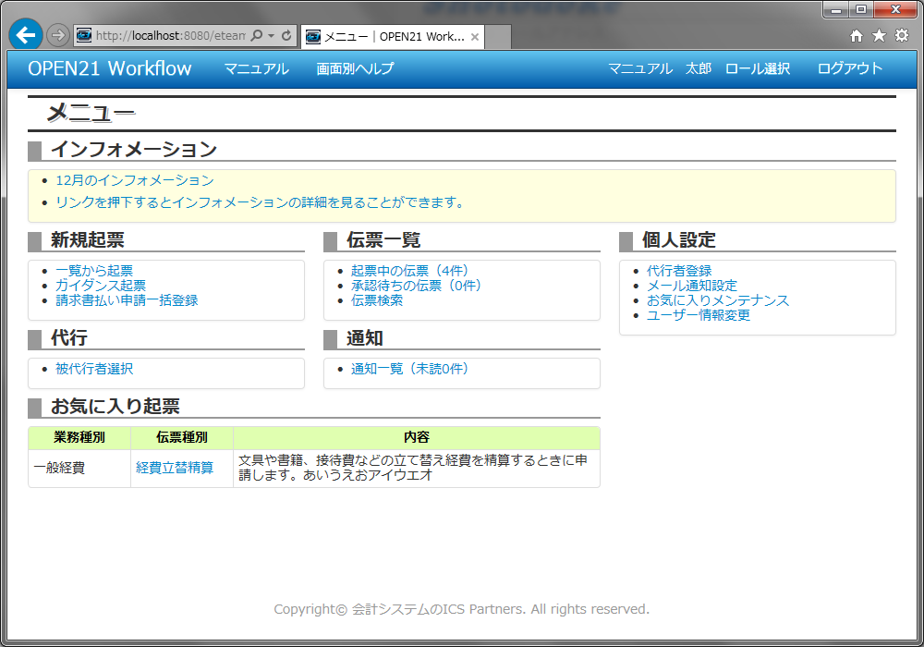

⑦登録した伝票は、メニュー画面の「お気に入り起票」に表示されます。

備考(1)添付伝票

自分自身が申請した承認済伝票を添付伝票することができます。

添付伝票利用可否は管理者が変更します。

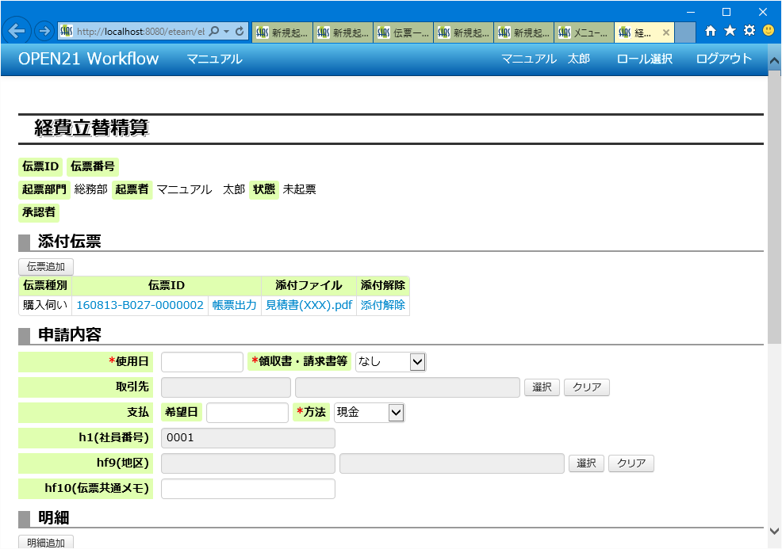

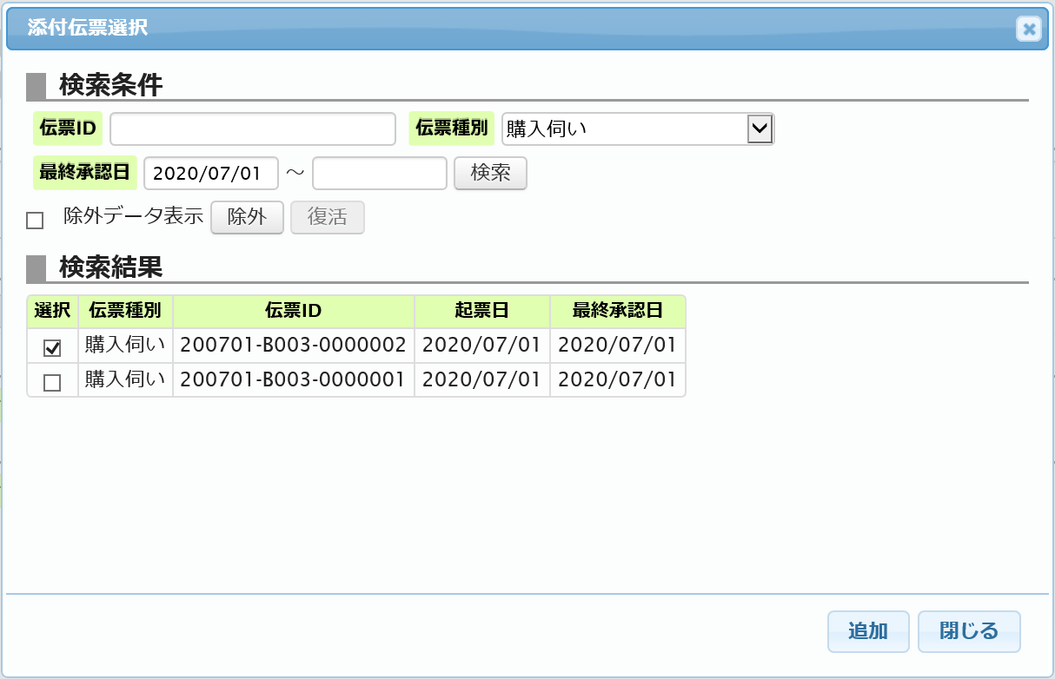

①伝票追加ボタンを押します。

②伝票を検索結果から除外したい場合は、履歴を選択して「除外」ボタンを押してください。

再表示させたい場合は、「除外データ表示」をチェックすると、除外した伝票が表示されるので、

伝票を選択して「復活」ボタンを押してください。

③添付する伝票を選択して追加ボタンを押してください。※最大10件まで添付可能です。

④添付した伝票の参照、帳票出力や添付ファイルのダウンロードを行うことができます。

⑤誤って添付した場合、添付解除リンクを押して解除してください。

備考(2)起案伝票

ユーザーが利用可能な起案番号簿の申請書が選択対象になります。

起案添付できる申請書は１つだけです。

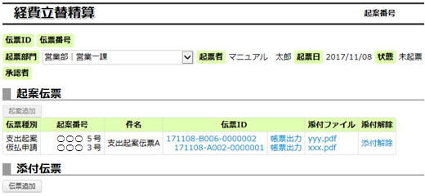

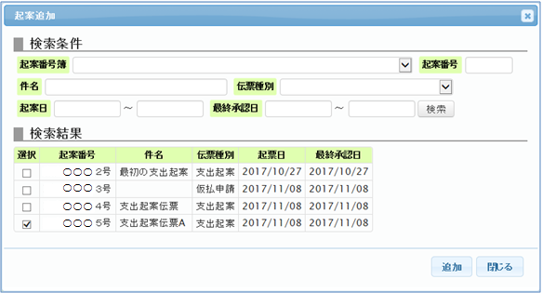

①起案追加ボタンを押します。

②添付する伝票を選択して追加ボタンを押してください。

③添付した伝票の参照、帳票出力や添付ファイルのダウンロードを行うことができます。

④誤って添付した場合、添付解除リンクを押して解除してください。

備考(3)予算（起案）確認

申請前に予算（起案）残高の確認を行いたい場合に使用します。

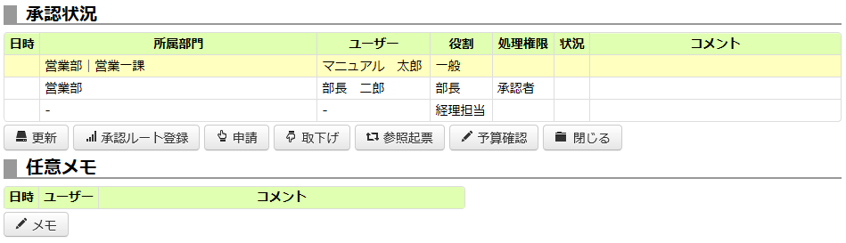

①予算確認ボタンを押します。

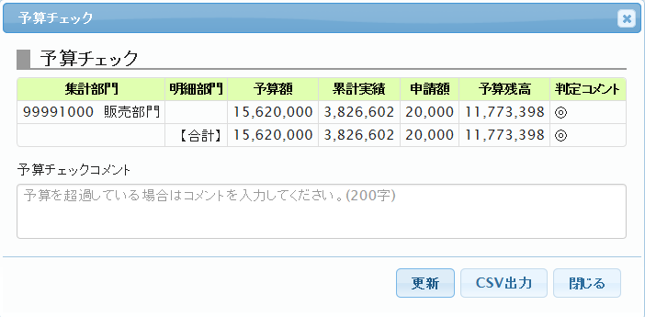

②表示内容を更新します。

③CSV出力することができます。